6+
МБУК ВР «МЦБ» им. М. В. Наумова
Добровольский отдел

«Птичьему пению внимаем с волнением»
экологическая игра (в рамках проекта «Эко-я! Эко-мы! Эко–мир!»)

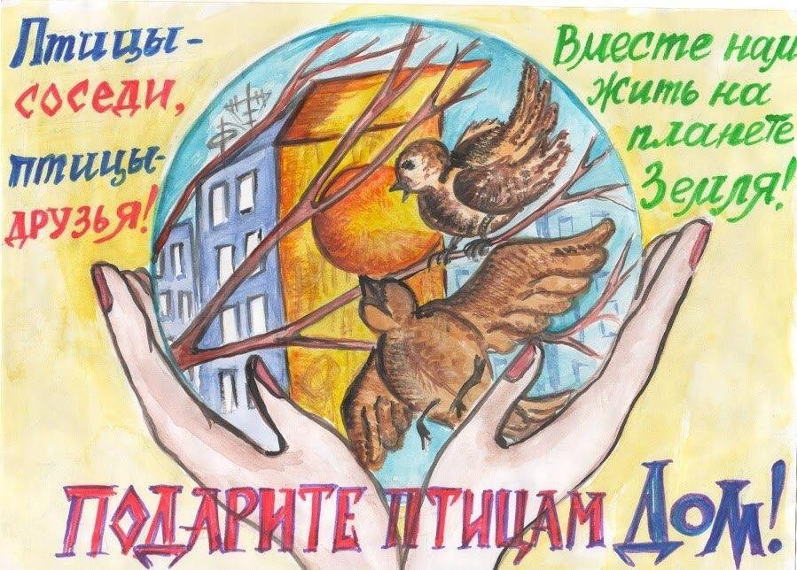

Подготовила:
главный библиотекарь
Добровольского отдела
Пенькова Е.Н.

п. Солнечный
2024г.

Цели:
экологическое воспитание;
прививать любовь к родной природе.

Конкурс 1. «Вспомни наше имя».
Кто изображён на фотографии? (Ведущий показывает фотографии птиц, дети говорят названия этих птиц).
Портреты птиц: Журавль
Дятел
Страус
Глухарь
Зимородок
Лебедь
Гусь
Сова
Сокол
Аист
Фламинго
Орёл
Конкурс 2. «Кто как поёт?»
Угадайте птиц по голосу.
1. Кукушка обыкновенная;
2. Скворец;
3. Свиристель;
4. Соловей;
5. Большая синица;
6. Ворон.
Конкурс 3. «Из какой мы сказки?»
Птицы – источник вдохновения для писателей, поэтов, музыкантов. У многих писателей и поэтов есть произведения, посвящённые нашим пернатым друзьям. Сейчас мы вспомним некоторые из них. Ребята, вам нужно ответить на вопросы, а также назвать автора и название книги, о которой идёт речь.
Кто снёс яичко не простое, а золотое? (Русская народная сказка «Курочка Ряба»).
С кем путешествовал Нильс? (С дикими гусями; С. Лагерлёф «Путешествие Нильса с дикими гусями»).
С какими птицами летала лягушка-путешественница? (С дикими утками; В. Гаршин «Лягушка-путешественница»).
В какую птицу превращался министр подземного королевства в сказке Антония Погорельского? (В чёрную курицу; А. Погорельский «Чёрная курица, или подземные жители»).
Какой птицей стал гадкий утёнок, когда вырос? (Лебедем; Г. Х. Андерсен «Гадкий утёнок»).
В каких птиц злая королева превратила одиннадцать братьев-принцев в сказке Г. Х. Андерсена? (В диких лебедей; Г. Х. Андерсен «Дикие лебеди»).
Какую птицу спасла Дюймовочка? (Ласточку; Г. Х. Андерсен «Дюймовочка»).
У кого лисица украла сыр в одной из басен Ивана Крылова? (У вороны; И. А. Крылов «Ворона и лисица»).
Какая птица, когда стучались в дверь спрашивала: «Кто там?». (Галчонок; Э. Успенский «Дядя Фёдор, Пёс и Кот»).
Назовите имя вороны из передачи «Спокойной ночи, малыши!». (Каркуша).
Источники:
1. https://nsportal.ru/shkola/ekologiya/library/2012/02/09/ekologicheskaya-igra-posvyashchennaya-mezhdunarodnomu-dnyu-ptits
2. https://umnazia.ru/blog/all-articles/udivitelnye-fakty-o-dengah-dlja-detej
3. https://www.livemaster.ru/topic/1313499-zanimatelnye-istorii-i-fakty-o-dengah
4. https://banknotes.finance.ua/
5. https://nsportal.ru/shkola/vneklassnaya-rabota/library/2022/01/28/vneklassnoe-meropriyatie-proishozhdenie-deneg
6. http://dembi.ru/istoriya-prazdnika/den-zemli-istoriya-i-sovremennost
7. http://www.calend.ru/holidays/0/0/538/
8. http://agniyogaineverydaylife.bestforums.org/viewtopic.php?f=73&t=470
9. http://www.pandia.ru/text/77/151/6405.php
10. https://pandarina.com/viktorina/chess
11. https://nsportal.ru/shkola/stsenarii-prazdnikov/library/2018/03/01/stsenariy-prazdnika-mezhdunarodnyy-den-shahmat

